Verslag overleg met de buurtbewoners van Maria-Oord d.d. 9-03-2015.

- Welkom:
Theo Solen heet de aanwezigen welkom; de buurtbewoners van de Harmelinkstraat en de buurtbewoners van het Gerrit Norpplein. Ook heet hij Jan van ’t Land welkom als vertegenwoordiger van woningbouwvereniging Salland Wonen (eigenaar woningen Gerrit Norpplein). Van het bestuur zijn aanwezig Theo Solen, voorzitter, Herman Holtmaat, secretaris en ook Gerrold Hulsman, tevens voorzitter plaatselijk belang.
Er zijn 3 mensen die bericht van verhindering hebben gedaan. Zij zullen het verslag ontvangen. De koffie wordt aangeboden door het bestuur.
De voorzitter schetst de situatie: het bestuur van Stichting LuttenbergWoont bestaat uit:
- Theo Solen voorzitter;
- Herman Holtmaat secretaris;
- Cilia Vloedgraven penningmeester;
- Gerrold Hulsman lid en voorzitter Plaatselijk Belang;
- Ronald Willemsen bestuurslid.
Daarnaast is er een adviesraad bestaande uit: Jan Jansman, René Nijboer, Jos Blom, Peter Boksebeld en Erwin Otten.
LuttenbergWoont heeft ook een website waar informatie op te vinden is.
Zie hiervoor: www.Luttenbergwoont.nl
De stichting heeft Maria-Oord aangekocht en wil 11 huurappartementen realiseren en 8 koopappartementen. Het pand is tijdelijk verhuurd aan Zozijn tot 1 april 2016.
Er is de afgelopen periode veelvuldig overleg geweest met de gemeente, met het Kerkbestuur en met Salland wonen.
De gemeente Raalte heeft gevraagd om met een goed afgewogen plan te komen en wil dat we overleg voeren met belanghebbenden alvorens zij het verzoek bestemmingsplan wijziging en bouwbesluit in behandeling nemen.
Dit alles heeft er toe geleid dat we nu eerst met een landschapsarchitect werken om het hele gebied in kaart te brengen wat betreft groen, parkeermogelijkheid, ontsluiting en aankleding van het gebied. Inmiddels staat de lokale parochieraad en ook het bestuur H. Kruis achter onze plannen. Ook amfitheater het Lommerrijk ondersteunt onze plannen alsmede Stichting ‘Vrienden van Maria-Oord’.

- Presentatie van mogelijkheden door Harry ten Have, landschapsarchitect:
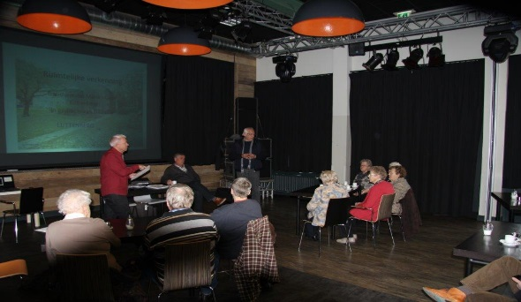
Harry ten Have (landschapsarchitect) geeft een toelichting op de ruimtelijke inpassing van de nieuw te bouwen elementen in dit gebied. Hij gaat hierbij uit van een tiental kernwaarden die belangrijk zijn voor een dorp:
- Maak geschiedenis, boots hem niet na
- Geen dorp zonder landschap
- Dorpsrand – dorpsgezicht
- De smaak van het eenmalige
- Geen straat is standaard
- Bevorder de traagheid
- Het huis heeft een kap
- Houd bedrijven in het dorp
- Grote gebouwen respecteren de context
- Stop de kleinering van een boom
Harry geeft aan dat de parkeeropgave van 24-32 plekken zorgvuldig moet zijn (geen blik voor het gebouw). Een overgang van de tuin naar het bos is belangrijk, dus ontsluiten en uitdunnen en lage aanplant aanbrengen. De koopappartementen zijn teruggebracht naar een blok van 6 (2 hoog) en 2 onder één kap. En er komt een schuur voor berging fietsen. Verjonging van bomen zal plaats moeten vinden om uiteindelijk mooiere bomen terug te krijgen. Als we nu niks aan de bomen doen vormt het een gevaar en zijn ze ten dode opgeschreven. Nu is de kans om te vernieuwen en de laan weer toekomstbestendig te maken. Er komt een centraal punt ondergronds voor afvoer vuilnis.
Harry geeft ook aan dat de schaduw door het appartementen gebouw geen invloed heeft. De bomen veroorzaken meer schaduw dan het gebouw. Dunning van de bomen zal de bezonning in alle opzichten ten goede komen.

- Reacties:
De buurtbewoners stemmen in met de plannen. Over het algemeen vindt men de plannen heel mooi. Goed dat we teruggegaan zijn naar 2 lagen met een dak. De schuur vindt men ook mooi. Wel jammer dat er bomen weg moeten, maar dit is onvermijdelijk. Men staat achter het plan van laanboomverjonging. Een enkeling moet iets inleveren op het uitzicht. Men vindt het heel waardevol dat Maria-Oord blijft en dat de gevel, torentje en kapel intact blijven. Ook goed dat de auto’s weggaan uit de bermen. Graag doorgaan met de plannen. Ook Salland Wonen stemt via Jan van ’t Land in met de plannen. Hij zal dat nog schriftelijk bevestigen. Concrete vragen: kan de gemeente nu al iets doen aan het parkeren op het Gerrit Norpplein? Kan er een voetpad komen van Gerrit Norpplein naar Elckerlyc?

- Tijdpad:
We gaan nu verder met de plannen naar de gemeente en hopen uiterlijk eind 2015 toestemming te krijgen voor bestemmingsplanwijziging en bouwbesluit.

- Afsluiting:
Voorzitter Theo Solen bedankt een ieder voor de brede instemming en het vertrouwen in de aanpak. Hij dankt ook de gastheer van Elckerlyc voor de prima verzorging.
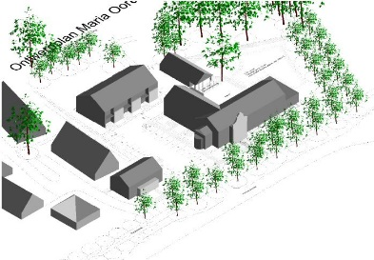
Notulist: Herman Holtmaat
Bijlage: Power Point

